GitLab
Crear ssh
Sus claves privadas ej jenkins y serafan
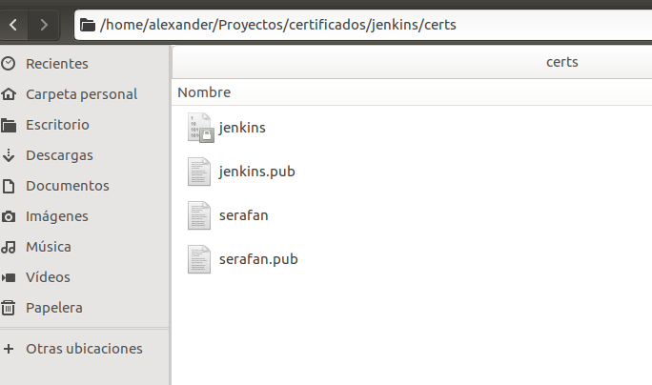
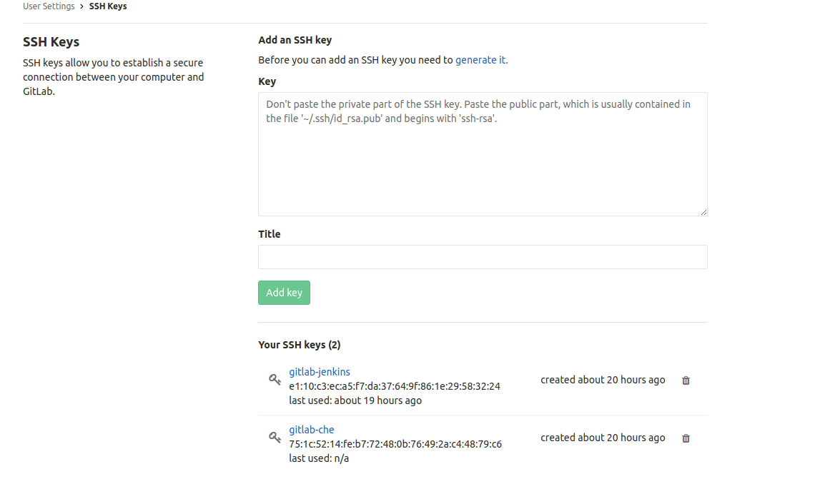
Terminal
Dar permiso al usuario jenkins de las llaves
sudo chown jenkins jenkins.pub
sudo chown jenkins jenkins

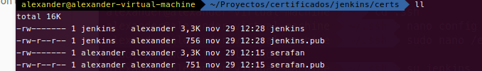

Validar si se require hacer esto
sudo gedit /etc/hosts.allow
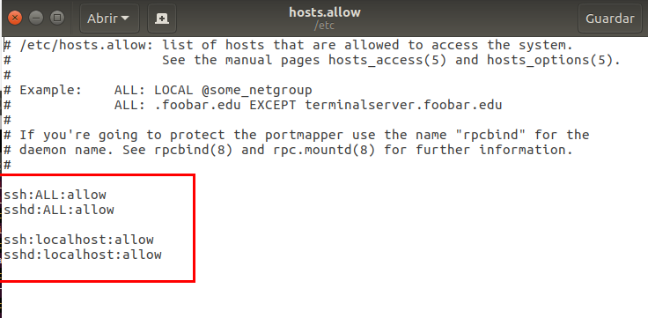

Jenkins
add
Add Crenciales

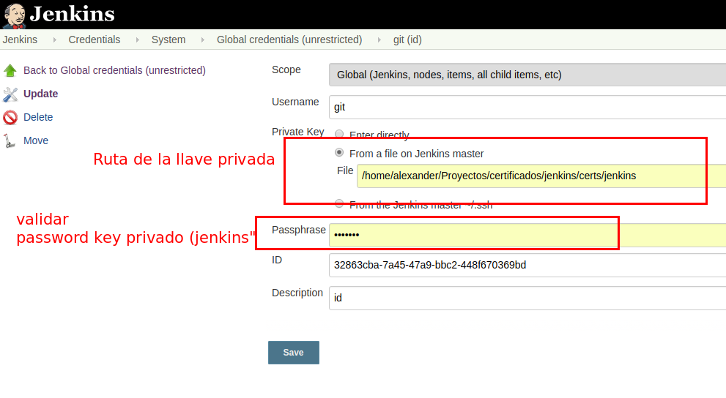

En la configuracion del proyecto de jenkins

